Phương pháp giảm ho không dùng thuốc
Thời tiết lạnh khiến nhiều người, đặc biệt là trẻ em thường xuyên bị ho, chưa hết đợt này đã đến đợt khác, dai dẳng kéo dài ảnh hưởng đến sức khỏe và sinh hoạt của người bệnh.
Vì vậy, việc phòng, chữa ho bằng phương pháp đơn giản nhờ những thực phẩm quen thuộc sẽ giúp đẩy lùi những cơn ho dai dẳng kéo dài.
Ho là một phản xạ bảo vệ nhằm làm sạch các chất gây kính thích hoặc làm nghẽn đường hô hấp dẫn không khí. Nếu đờm tạo ra ho được gọi là ho có đờm, nếu không có đờm thì được gọi là ho khan. Ở trẻ sơ sinh và trẻ nhỏ, đường hô hấp hẹp, mạch máu tập trung nhiều và khô bởi tuyến niêm mạc ở trẻ chưa phát triển, độ đàn hồi thấp dẫn đến tắc hẹp, ngăn cản không khí tới các phế nang… Hiểu được đặc điểm của hệ hô hấp trẻ em cũng là một giải pháp chăm sóc trẻ bằng cách làm sạch đường thở giúp trẻ giảm ho.
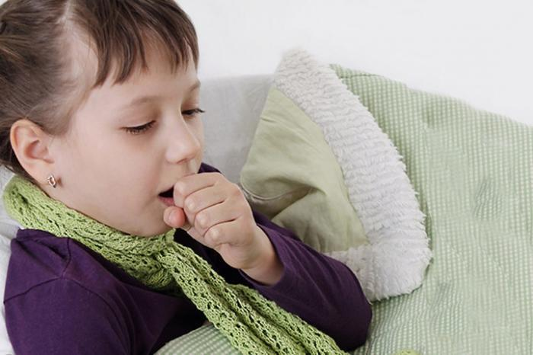
Đặc điểm của hệ hô hấp và ho ở trẻ
Hệ hô hấp được tính từ mũi đến tận các phế nang trong phổi. Đường hô hấp trên bao gồm mũi, hầu, họng, xoang và thanh quản. Hệ hô hấp trên chủ yếu là lấy không khí bên ngoài vào cơ thể, làm ẩm, sưởi ấm và lọc không khí trước khi đưa vào phổi. Đường hô hấp dưới bao gồm hệ thống khí quản, phế quản, phế nang và màng phổi. Các bộ phận của đường hô hấp dưới có chức năng thực hiện lọc không khí và trao đổi khí. Phổi là cơ quan thực hiện trao đổi khí cung cấp ôxy cần thiết cho cơ thể, đồng thời thải khí cacbonic. Không khí đi vào cơ thể cũng đồng thời mang theo nhiều vi khuẩn, virut và các chất độc hại khác như khói thuốc lá, côn trùng, bụi bẩn bị hít vào gây ho. Hoặc do thức ăn, dịch dạ dày trào ngược lên họng gây cảm giác ngứa, vướng ở họng và gây ho.
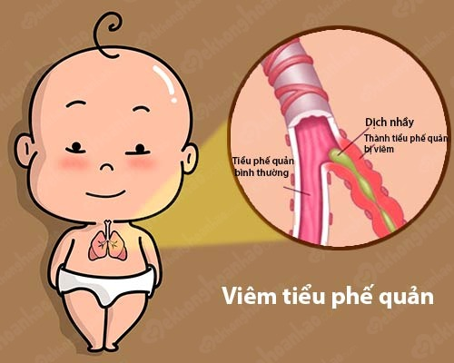
Viêm tiểu phế quản nhẹ rất hay gặp ở trẻ nhỏ, trẻ thường ho và khò khè một chút, phần lớn tự khỏi sau 4-5 ngày.
Một số bệnh hô hấp thường gặp ở trẻ là viêm tiểu phế quản nhẹ. Trẻ thường bị ho và thở khò khè một chút, song nhìn chung trẻ vẫn ăn uống và hoạt động tốt. Bệnh đa phần tự khỏi sau vài ngày. Bệnh bắt đầu lui dần sau 4-5 ngày và hết hẳn sau 10-15 ngày.

Phương pháp giảm ho không dùng thuốc
Một yếu tố rất quan trọng để giảm ho cho trẻ là hút hết dịch nhày (hút đờm) làm sạch đường thở, việc này cần phải tới bệnh viện. Tuy nhiên, bạn có thể tìm hiểu và áp dụng một số phương pháp đơn giản tại nhà để xoa dịu cơn ho cho trẻ như từ mật ong chẳng hạn.
Nhiều nghiên cứu chỉ ra rằng mật ong có tác dụng chống viêm, kháng khuẩn và chống nấm. Ở trẻ nhỏ, bạn có thể pha 5-10ml (1 thìa cà phê) mật ong với một ít nước ấm cho trẻ uống. Trẻ lớn hơn, có thể dùng 1 muỗng canh 20-30ml mật ong pha với nước chanh uống.
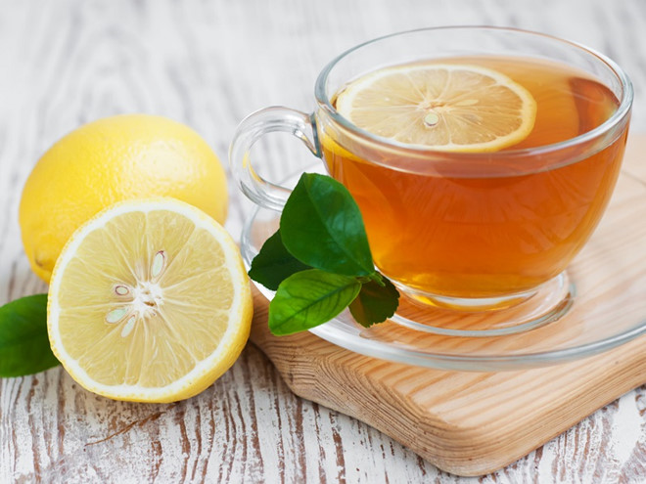
Pha một chút mật ong với nước chanh ấm cho trẻ uống hằng ngày để phòng ngừa ho.
Khi mũi của trẻ tắc nghẽn và khó thở, bạn có thể nhỏ vài giọt nước muối sinh lý. Sau đó sử dụng ống hút mũi hay bông tăm sạch rút chất nhầy từ mũi của trẻ ra ngoài. Dung dịch nước muối sinh lý sẽ mang lại hiệu quả và có thể là phương thuốc giảm ho cho trẻ vào ban đêm.
Điều bạn cần lưu ý là đừng lo lắng và sốt ruột. Quan tâm, đảm bảo an toàn vệ sinh thực phẩm cho bữa ăn của trẻ. Chia thành nhiều bữa ăn nhỏ, ăn thức ăn lỏng, dễ tiêu như cháo, súp, sữa để giúp trẻ không bị tắc nghẽn và sung huyết. Trẻ bị bệnh nói chung và bị ho nói riêng cần cho uống nhiều nước. Nước trái cây và sữa đều có ích nâng cao năng lượng cho trẻ.
Các bậc cha mẹ không nên tự ý cho trẻ uống siro giảm ho khi thấy con mình ho quá nhiều. Nếu ho tống hết đờm ra ngoài thì hoàn toàn là việc có ích. Nước muối ấm, làm loãng chất nhày, dễ dàng tống hết đờm, vi khuẩn, các chất gây kích ứng ra ngoài. Súc miệng nước muối ấm giúp trẻ giảm ho và đau họng.
Chạy máy làm ẩm hoặc máy lọc không khí cũng là một biện pháp khắc phục chứng ho cho trẻ. Độ ẩm có tác dụng mở đường thở và làm cho trẻ thở dễ dàng hơn. Loại bỏ những vật dụng không cần thiết trong phòng, giặt giũ làm vệ sinh thường xuyên một số vật dụng có khả năng bắt bụi cao như thảm, rèm treo, chăn ga, gối đệm. Giữ không khí trong nhà luôn sạch sẽ, không bụi bẩn và không khói thuốc lá.

Phòng bệnh và thận trọng khi dùng thuốc
Các bậc cha mẹ cần chủ động phòng tránh nhiễm khuẩn đường hô hấp cho trẻ bằng việc giữ ấm cho trẻ. Ấm cổ, ngực, tránh bị nhiễm lạnh. Mặc quần áo phù hợp thời tiết, thoáng rút mồ hôi. Nâng cao sức đề kháng cho trẻ bằng chế độ dinh dưỡng khoa học và vệ sinh răng miệng sạch chống lại virut gây bệnh.
Theo một nghiên cứu của Hội Hô hấp Việt Nam, có tới 50% người bệnh sốt, ho, đau ngực, đau rát họng là do virut. Những trường hợp này người bệnh không cần dùng kháng sinh điều trị vì không cần thiết.
Việc lạm dụng thuốc kháng sinh trong điều trị đang làm gia tăng tình trạng kháng kháng sinh và gây khó khăn cho thầy thuốc trong điều trị. Do vậy, khi sử dụng một trong số những phương pháp trị ho trên mà triệu chứng ho không thuyên giảm, nhất là trong trường hợp trẻ ho nhiều, ho có đờm, có triệu trứng thở khò khè, ra nhiều dịch nhày, ngăn cản không khí tới các phế nang của phổi, trẻ có biểu hiện mệt mỏi, ăn uống kém, nôn trớ thức ăn…, bạn cần đưa trẻ đến bệnh viện để được khám và điều trị kịp, hiệu quả nhất, tránh các biến chứng về sau.
TS. Trần Văn Tuấn

